**« Elle et lui » d’Agnès Bihl**

1. JE DÉCOUVRE LE THÈME

**Décris les images suivantes : type de document, contenu, hypothèses…**

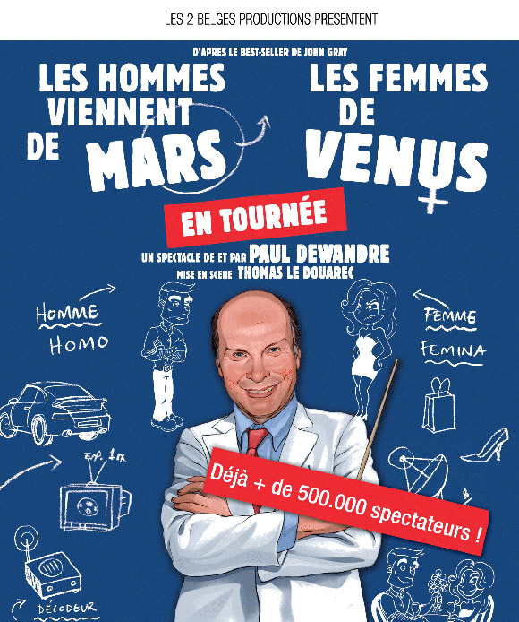

**Image 2**



**Image 1**

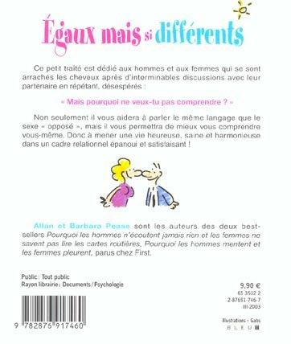

**Image 3**

|  |  |
| --- | --- |
| **IMAGE 1 :** |  |
|  |  |
| **IMAGE 2 :** |  |
|  |  |
|  |  |
|  |  |
| **IMAGE 3 :** |  |
|  |  |
|  |  |

1. JE REGARDE LE CLIP **SANS** LE SON
2. **Où cela se passe-t-il ? Cite tous les lieux que tu vois.**

|  |
| --- |
|  |
|  |

1. **Qui sont les personnages ?**

|  |
| --- |
|  |
|  |

1. **Que se passe-t-il ?**

|  |
| --- |
|  |
|  |

1. J’ÉCOUTE LA CHANSON, JE REGARDE LE CLIP **AVEC** LE SON
2. **Que penses-tu de cette chanson ?**

*La voix de la chanteuse La mélodie*

*Les paroles Le rythme*

*Le thème*

1. **Relève pour chaque thème des éléments qui correspondent à l’homme ou à la femme. Remplis le tableau suivant.**

|  |  |  |
| --- | --- | --- |
|  | **ELLE** | **LUI** |
| Alimentation |  |  |
| Lieux de vacances |  |  |
| Avenir ensemble |  |  |
| Temps/météo |  |  |

1. **À qui la chanteuse adresse cette chanson ? Pour quelle raison ?**

|  |
| --- |
|  |
|  |
|  |

1. J’ÉTUDIE LES PAROLES

***Refrain:***

***Elle et lui, c´est le jour et la nuit***

***C´est le sucre et le sel, lui et elle***

Il est fromage, elle est dessert

Il est sauvage, elle est solaire

Il est poker, elle est tarot

Il est cancer, elle est taureau

Ils sont comme ça, comme chien et chat

Il y a des hauts et puis des bas

Quand il est sourd, elle est aveugle

Et range l´amour au garde-meuble

Elle est bavarde, il devient muet

Mais leurs regards… sans arrêt

***Refrain***

Il aime la mer et la montagne

Elle aime son père et la campagne

Et quand ça coince entre les deux

Elle est province, il est banlieue

Ils sont comme ça, comme chien et chat

Pour ces deux-là, plus rien ne va

Il est bourgogne, elle est bordeaux

Mais sans vergogne ni verre d´eau

Quand rien ne bouge, tout fout le camp

Il est vin rouge, elle est vin blanc!

***Refrain***

Il est galère, il est dommage

Elle exagère, elle est mariage

Elle veut des gosses, il n’est pas sûr

Elle est carrosse, il est voiture

Ils sont comme ça, comme chien et chat

Avec des hauts et puis des bas

Plus rien ne va, comme chien et chat

Pour ces deux-là, le chaud, le froid

C´est le soleil avec la pluie

C´est la cigale et la fourmi

C´est la contrainte et l´opposé

C´est très simple, ils sont compliqués

***Refrain***

Le soleil et la pluie,

C´est la terre et le ciel, lui et elle et lui

Refrain

Alors, arrête de faire la gueule

Tu vois bien qu´on n´est pas les seuls!

1. **Que signifient les expressions suivantes ?**
   1. ***« Être comme chien et chat » :***
   2. ***« Il y a des hauts et des bas » :***
   3. ***« Faire la gueule » :***
2. **À partir des paroles de la chanson, fais quelques phrases en utilisant les formules suivantes :** *au contraire de, à l’opposé de, en revanche, par contre, alors que, tandis que, contrairement à, au lieu de*

***Exemple****: Au lieu d’aller à la campagne, il préfère aller à la mer.*

|  |
| --- |
|  |
|  |
|  |
|  |
|  |
|  |
|  |
|  |
|  |